作 者 推 荐

美国现代成人教育之父
戴尔•卡耐基（Dale Carnegie）

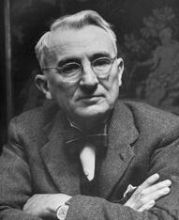
戴尔•卡耐基（Dale Carnegie），美国著名人际关系学大师，美国现代成人教育之父，西方现代人际关系教育的奠基人，被誉为是20世纪最伟大的心灵导师和成功学大师。

戴尔•卡耐基利用大量普通人不断努力取得成功的故事，通过演讲和书唤起无数陷入迷惘者的斗志，激励他们取得辉煌的成功。其在1936年出版的著作《人性的弱点》，70年来始终被西方世界视为社交技巧的圣经之一。他在1912年创立卡耐基训练班，以教导人们人际沟通及处理压力的技巧。

戴尔·卡耐基在道德、精神和行为方面影响了全世界成千上万人的生活，他的教学构想开创了成人教育的先河，经久不衰。他的教学方式和原则，被21世纪绝大部分成功培训机构所效仿。事实证明，卡耐基教学模式是目前世界上改变一个人最富成效的方法。他以超人的智慧、严谨的思维，在道德、精神和行为准则上指导万千读者，给人安慰，给人鼓舞，使人从中汲取力量，从而改变生活，开创崭新的人生。

卡耐基的思想和观点影响着美国人，甚至改变着世界。当经济不景气、不平等、战争等恶魔正在磨灭人类追求美好生活的心灵时，卡耐基的精神和思想，就成了人们走出迷茫和困顿的最有力的支撑。即使在现代社会，卡耐基对人性的洞见，仍然指导着千百万人改变思想，完善行为，走上成功之路。

自从卡耐基的著作问世以来，就改变了千千万万人的命运。发明之王托马斯·阿尔瓦·爱迪生、相对论鼻祖阿尔伯特·爱因斯坦、印度圣雄莫罕达斯·卡拉姆昌德·甘地、“米老鼠”的父亲华特·迪士尼、建筑业奇迹的创造者里维父子、旅馆业巨子希尔顿、白手起家的台湾塑料大王王永庆、麦当劳的创始人雷·克洛克等等，都深受卡耐基思想和观点的激励和影响。

他的实用性和指导性，以及对社会各类人群和各个时代的适应性，是卡耐基思想的重要特点。当时代的战车匆匆驶过20世纪，进入新千年的时候，卡耐基的思想和见解并没有被时代所抛弃，相反，在今天这个竞争激烈的社会，他的思想和洞见更加深刻和实用，对于年轻人更具有指导意义。

在本世纪，卡耐基训练曾风靡世界，掀起了一股经久不衰的卡耐基热，使亿万人获益匪浅。仅在欧美地区，就有近2000个卡耐基戴尔班，仍满足不了越来越多的卡耐基热者的参训要求。

卡耐基在实践的基础上撰写而成的著作，是20世纪最畅销的成功励志经典，主要代表作有：《如何赢得友谊及影响他人》（How to Win Friends and Influence People）、《如何停止忧虑开创人生》（How to Stop Worrying and Start Living）。这些书出版之后，立即风靡全球，先后被译成几十种文字，被誉为“人类出版史上的奇迹”。他一生致力于人性问题的研究，运用心理学和社会学知识，对人类共同的心理特点，进行探索和分析，开创并发展出一套独特的融演讲、推销、为人处世、智能开发于一体的成人教育方式。

《如何停止忧虑开创人生》原是卡耐基教授写的一本关于如何克服忧虑的书。此书对卡耐基原著作原义进行了深入阐述，它对于开阔我们的视野，战胜自身的忧虑，特别是克服封闭式的人性弱点，将有宝贵的启示和借鉴作用。

《如何赢得友谊及影响他人》 本书是卡耐基哲学思想和成功学教育体系的总编。它是卡耐基教授一生的成功经验的总经。

《成功有效的团体沟通》 本书是卡耐基出版的第一部成功学著作，它教给人们怎样克服畏惧，建立自信，怎样实现良好的人际关系的沟通，怎样顺乎自然地发挥自己的最大潜能。

历史评价：

“除了自由女神像，卡耐基精神就是美国的象征。”
----《纽约时报》

“由卡耐基开创并倡导的个人成功学，已经成为这个时代有志青年迈向成功的阶梯，通过他的传播和教导，无数人明白了积极生活的意义，并由此改变了他们的命运。卡耐基留给我们的不仅仅是几本书和一所学校，其真正价值是他把个人成功的技巧传授给了每一个向往成功的年轻人。”
----约翰·肯尼迪

戴尔·卡耐基联合公司(Dale Carnegie & Associates, Inc.)提供工作场所学习和绩效解决方案。它提供领导力、团队和企业培训课程，包括技能、沟通和人际关系/技能、经理领导力培训、销售优势和销售成功课程。该公司的课程科目包括变革管理、客户服务、有效沟通和人际交往技巧、员工敬业度、高管培训、领导力、组织发展、演讲效率和销售。它的培训类别包括各种课程、三天研讨会、两天研讨会、网络活动、一天研讨会、活动和在线培训服务。该公司成立于1912年，总部设在纽约市，在世界各地设有办事处。

作品列表：

- 《说！：克服公共演讲的恐惧》
- Speak!: Overcoming the Fear and Horror of Public Speaking

- 《领导！：成为天生的领导者》
- Lead!: Become the Leader You Were Born to Be

- 《销售！：你的顾客想要购买方式》
- Sell!: The Way Your Customers Want to Buy

- 《如何在当今世界获得成功：启发激励你的成功人士人生故事》
- How to Succeed in the World Today: Life Stories of Successful People to Inspire and Motivate You

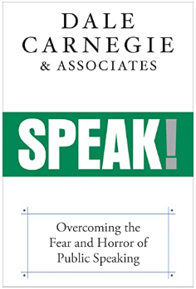
************************
中文书名：《说！：克服公共演讲的恐惧》
英文书名：Speak!: Overcoming the Fear and Horror of Public Speaking
作 者：Dale Carnegie & Associates
出 版 社：G&D Media
代理公司：Waterside/ANA/Jessica
页 数：238页
出版时间：2021年12月
代理地区：中国大陆
审读资料：电子稿
类 型：经管

内容简介：

“我们都存在可能性，只是我们自己不知道。我们可以做一些连做梦都不敢想的事情。只有面临困境时，我们才会迎难而上，真正去做那些在此之前看来不可能的事情。”

很多人一想到公共演讲就感到焦虑。好消息是，当你站在他人面前时，无需承受压力。作为一名演讲者，要想感到舒适，就必须认识到演讲不是针对自己，而是针对听众。当我们关注听众需要听到的信息，观众将如何接受，我们从内心传达这些信息时，对公众演讲的恐惧就消失了。

这本书重点介绍如何释放出我们内心已经存在的东西：通过强大甚至是改变世界的演示文稿传达信息的能力。阅读这本书，通过以下方式克服对公开演讲的恐惧：

- 关注受众
- 令人信服地传递想法
- 展现自信的形象
- 激励观众
- 有效解释困难的话题
- 赢得人们对你的观点产生质疑
- 说服团体采取行动

“2015年5月，我成为了戴尔·卡耐基联合公司的首席执行官……我将在200多名领导面前介绍自己以及对公司未来的规划。虽然我在职业生涯中曾多次面向大型团体发表演讲，并且自认为是一名优秀的演讲者，但我还是会感到紧张……

那天给我信心的是戴尔·卡耐基的话，他是这家公司的创始人和畅销书《如何赢得友谊及影响他人》《简单有效的公共演讲方式》和《如何停止忧虑开创人生》的作者。卡耐基先生说：‘真诚、热情和高度认真会帮助你……当一个人受到感情的影响时，他的真实自我就会浮出水面。情感之火能够摧毁所有障碍。他们会自发地行动、自发地说话。他们是自然的。因此，归根结底，即使是演讲这件事，也要回归到【本书】中反复强调的一点：即用心去演讲。’

毫无疑问，我全心全意地投入了这次演讲和这个组织。20年前，我曾亲身体验过该组织的力量。卡耐基训练改变了我的人生。20年前，作为一名年轻的律师，我接触了这门课程，并焕然一新。认识我的人问我：‘乔，你怎么了？你似乎对别人更感兴趣了。你更有思想了，也更自信了！’这不是装出来的。我获得了以前缺乏的同理心。我真的更自信了——以至于我改变了职业，开始了自己的事业，并最终成为了这个组织的首席执行官，这个组织已经改变了全世界无数人的生活……

将本书中的原则应用到实践中，你会意识到在演讲中，与其尝试使用任何技巧或窍门，不如‘成为一个善于演讲的人’。专注于做你自己，全身心投入到演讲中，你就能用语言改变世界。”
----乔·哈特（Joe Hart）为本书撰写的序言

媒体评价：

“传递强大信息的最佳方式是‘成为精通演讲的好人’。你可以用自己的语言改变世界。”
----乔·哈特（Joe Hart），戴尔·卡耐基联合公司首席执行官

“强有力的演示中最重要的是演讲者带给观众的体验。通过做自己并让人们看到你是谁，可以为每一位观众留下一份独特的礼物，而这份礼物就是你。”
----埃塞尔·查尔斯（Ercell Charles），戴尔·卡耐基联合公司客户转型副总裁

《说！：克服公共演讲的恐惧》

序言：来自乔·哈特
戴尔·卡耐基的人际关系原则
引言

第一部分：结构
1. 策划一场演讲
2. 开场白
3. 关键信息
4. 结束语

第二部分：内容
5. 可信度
6. 同理心

第三部分：传递
7. 创造积极的第一印象
8. 演讲能力
9. 讲述故事激励听众采取行动
10. 在压力下保持优雅
11. 虚拟演讲

结论
顶级演讲技巧
附录A：演讲计划工作表
附录B：戴尔·卡耐基的《更有效地演讲》
索引

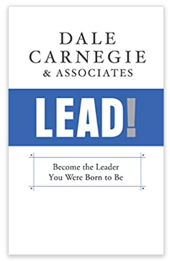
************************
中文书名：《领导！：成为天生的领导者》
英文书名：Lead!: Become The Leader You Were Born To Be
作 者：Dale Carnegie & Associates
出 版 社：G&D Media
代理公司：Waterside/ANA/Jessica
页 数：240页
出版时间：2021年3月
代理地区：中国大陆、台湾
审读资料：电子稿
类 型：经管

内容简介：

“时刻保持开放的心态，迎接变化，追求变化。只有反复重新审视你的选择和想法，才能取得进步。”

戴尔·卡耐基训练机构独特而强大的领导力发展方法是建立在智慧和专业知识的基础上的，这种智慧和专业知识是市场上培养领导者时间最长的。这本书是为新领导人和经验丰富的领导人准备的，他们都希望工作更有效率。读者将学习如何成为一个更友好的人，如何赢得人心了解人们的思维方式，最重要的是，如何成为一个成功的领导者。

“在世界各地，从一个大陆到另一个大陆，在教室和会议室里，戴尔·卡耐基的培训师们花费了无数的时间来分享我们的创始人戴尔·卡耐基所提出的永恒的信息。无论是为财富 500 强企业量身定制的培训课程，还是向公众开放的经典课程，戴尔·卡耐基所教授的课程都具有永恒的意义。

随着一代又一代人对他所传授信息的了解，他的思想也在不断调整，以适应瞬息万变的世界。有效地与人沟通、激励他们取得成就、帮助他们发现自己内在的领导力——这些人际关系概念在今天就像它们最初被提出时一样，仍然与我们的生活息息相关。

要在我们这个动荡不安的世界中运用它们，我们需要有谦卑的意愿，学习如何将这些永恒的真理适应我们当前的现实。领导力是一项人际关系工作，而非其他。戴尔·卡耐基的原则在帮助人们‘赢得朋友、影响他人’方面经受住了时间的考验，而这正是领导者的精髓所在。

就像大多数优雅的真理一样，本书中的观点简单易懂。我们不需要工商管理硕士学位，也不需要在整个职业生涯中都是领导者。这些道理可能很简单，但需要我们付出努力和心血去应用，并融入我们的日常行为中。如果我们愿意学习并不断实践书中的概念，那么我们就能成为更好的领导者。”

媒体评价：

“《领导！》让新晋领导者们开启通往自身和周围人潜能的大门。”
----乔·哈特（Joe Hart），戴尔·卡耐基联合公司首席执行官

《领导！：成为天生的领导者》

序言：来自乔·哈特
如何使用本书
引言

第一部分 释放自身领导力：提升内在领导力
1. 自我意识
2. 责任感
3. 关注他人
4. 战略性思维

第二部分 释放自身领导力：激发他人的最佳潜能
5. 应用人际关系原则
6. 使用适当的工具和程序

第三部分 实现预期结果
7. 信任与个人成长
8. 积极变化与组织成长
9. 参与与灵活性
10. 共同方向与创新

结论
索引


************************
中文书名：《销售！：你的顾客想要购买的方式》
英文书名：Sell!: The Way Your Customers Want to Buy
作 者：Dale Carnegie & Associates
出 版 社：G&D Media
代理公司：Waterside/ANA/Jessica
页 数：256页
出版时间：2019年10月
代理地区：中国大陆、台湾
审读资料：电子稿
类 型：经管

内容简介：

“你可以在两个月内通过对他人产生兴趣来完成更多的业务，而在两年内试图让人们对你产生兴趣可能就做不到这一点。”

《怎样做才能赢得朋友并影响他人》和《销售》有共同点吗（除了戴尔·卡耐基）？

它们都基于这样一个前提：关系是重要的。在这个媒体社会化、资金由大众筹集的时代，销售周期已经永久性地改变了。仅仅了解你的产品是不够的，根据你的在线研究来挑战客户的想法也不合适。

在这本书中，戴尔·卡耐基联合公司（Dale Carnegie & Associates, Inc.）揭示了现代销售周期的真实情况。这取决于你影响不止一个买家的能力，了解今天的客户想从你这里得到什么（不想要什么），并运用经过时间考验的人际关系原则，帮助你在全球经济的任何地方加强关系。

读者将学习现代销售过程中需要掌握的五个阶段，并从美国、欧洲、中东、印度、日本等地的顶级销售人员和资深销售培训师讲述的真实销售案例中学习。

这本书结合了富有洞察力的新研究，一个现代的销售过程和永恒的，强大的人际关系原则。这是一种全新的方式，来实现今天的销售增长。

- 从销售人员那里了解顾客最想要的两个特点。
- 除了高级销售人员，哪些类型的问题很少被问及?
- 客户何时愿意为你的解决方案或产品支付更高的价格?
- 你认为什么对客户重要并改变你的结果?
- 来从这本书里获得在线培训资源！

“你可能仍然会问：‘为什么我们还需要一本关于销售的书？市场上已经有几百本了。还有什么是前所未有的呢？’

首先，你可以通过学习原创的、G.O.A.T.（有史以来最伟大的）思想和方法来提高自己的赚钱能力。市场上的其他所有东西都是在戴尔·卡耐基之后出现的，其中很多都是从他的作品中衍生出来的。卡耐基培训项目已经开展了 100 多年，并在不断发展中，如今已经遍布全球 85 个国家，涉及35 种语言。

其次，你将了解到你的客户和潜在客户究竟想从你这个销售专家那里得到什么——而这并不像目前某些畅销书或有争议的销售专家所说的那样。这是因为我们的新研究对近年来流行的一些观点和销售方法提出了质疑，这些观点和方法削弱了人际关系、信任和个人效率的重要性。

第三，通过学习销售遵循的可预测模式，你可以成为顶尖的销售人员。各行各业的买家都通过研究信息改变了自己的习惯，现在他们可以随时随地快速获取信息——做出正确决定的能力也更大了。在与你接触之前，他们就已经掌握了更多信息，也更加自信。卡耐基销售模式将教会你在每个购买阶段所需的技巧，以赢得买家的信任、信心和尊重。

最后，无论你在终身学习的道路上走到哪一步，你都将学习到不仅对你的销售工作，而且对你的个人生活和职业生涯都有帮助的原则。戴尔·卡耐基的原则列于开头，并在全书中引用。例如，原则17：‘真诚地尝试从对方的角度看问题’和原则8：‘从对方的利益出发进行交谈’。它们会让你停下脚步，思考、评估自己，并以不同的方式做事，从而实现你的销售目标和个人目标。”

媒体评价：

“本书简短而深入地概述了销售原则。为什么要再写一本关于销售的书？戴尔·卡耐基联合公司最新出版的这本书首先回答了这个基本问题。他们写道：‘市场上的其他所有书籍都是在戴尔·卡耐基之后出现的。’著名作家戴尔·卡耐基著有1936 年畅销书《如何赢得友谊及影响他人》，‘许多书籍都源自他的作品’。他们强调，从这本书中得到的一些启示已经超越了商业领域——例如提高自己的讲故事能力、增强自信以及学会如何处理负面批评的重要性。事实上，这本书的核心内容是对卡耐基‘30项原则’的阐述，《如何赢得友谊》的读者对这些原则一定不会陌生，比如‘以友好的方式开始’、‘让对方进行大部分谈话’或‘如果你错了，请迅速而强烈地承认错误’。这是一种非常人性化的商务和人际交往方式。尽管如此，书中也讨论了销售领域的许多具体方面，从会议、网络到陌生拜访技巧，但在所有情况下，建议都侧重于人际交往：‘走出去，到客户所在的地方去’，‘无论你的客户聚集在哪里，都要去那里与他们交谈’。这本书意识到电子邮件和自动化的最新进展，但它坚定不移地反复强调，销售游戏仍然是关于人际交流的技巧，并提供了大量清晰的例证来进一步强调这一点。最后，书中的许多建议对许多人来说可能是显而易见的，但有些读者一定会发现这些建议非常有价值，例如，书中指导商业人士如何避免错失有潜在价值的转介机会，或如何与潜在客户约见——以及如何不这样做。这是一本耳熟能详但内容广泛的指南，指导读者如何将卡耐基的‘近距离接触’原则运用到销售中。”
----科克斯书评（Kirkus Review）

《销售！：你的顾客想要购买方式》

序言：来自乔·哈特
戴尔·卡耐基：新一代（为什么你应该读这本书！）
本书将帮助你实现的五件事情（无关销售）
戴尔·卡耐基的30项原则
如何充分利用这本书

第一部分：认识自我
1. 你在销售什么？
2. 个人信誉
3. 价值（你已经迟了）

第二部分：戴尔·卡耐基销售过程
4. 关系第一
5. 联系
6. 合作
7. 创造
8. 确认
9. 承诺
10. 灾难、失误和挑战

第三部分：赢得销售心理战
11. WWDCD？
12. 不要担心，快乐销售
13. 不要自毁长城

最后的一些想法
戴尔·卡耐基的销售秘诀
最终测试
戴尔·卡耐基销售工具箱
索引

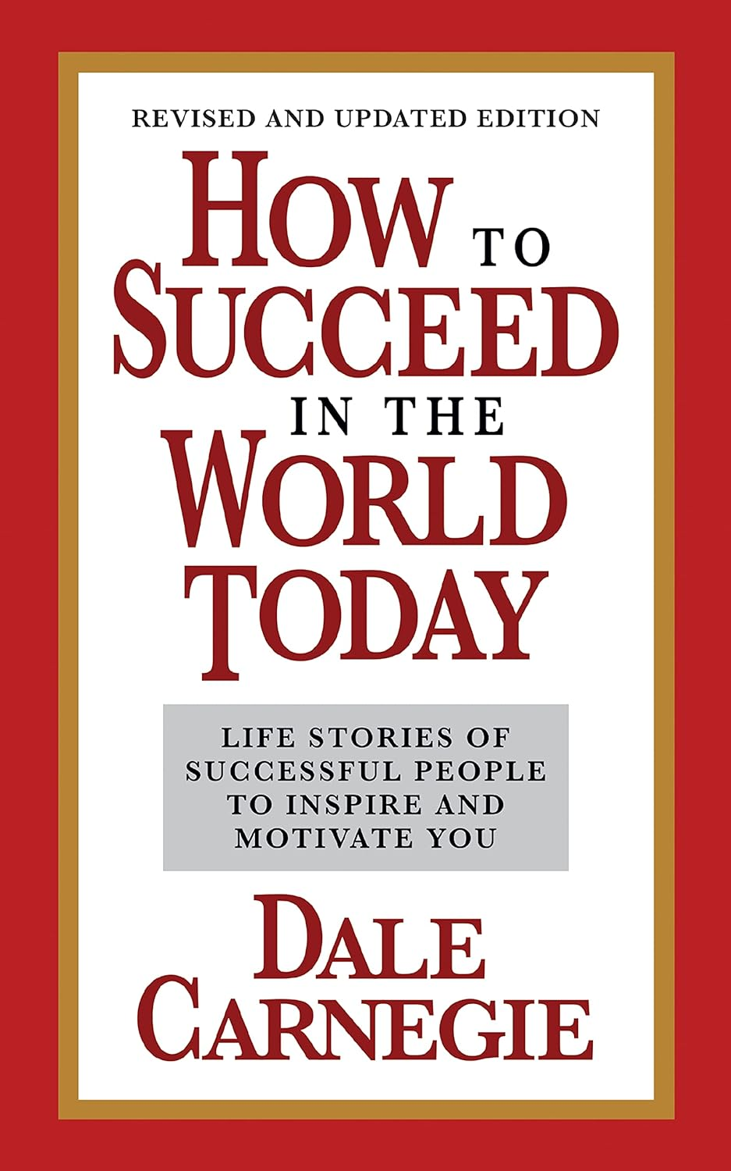
************************
中文书名：《如何在当今世界获得成功：启发激励你的成功人士人生故事》
英文书名：How to Succeed in the World Today: Life Stories of Successful People to Inspire and Motivate You
作 者：Dale Carnegie
出 版 社：G&D Media
代理公司：Waterside/ANA/Jessica
页 数：226页
出版时间：2022年6月
代理地区：中国大陆、台湾
审读资料：电子稿
类 型：自助

内容简介：

您想知道如何取得成功吗？你想知道几乎在任何行业或职业中取得成功的因素吗？

如果你想在生意场上出人头地，如果你想增加收入，如果你想让别人喜欢你，那么就来学习戴尔·卡耐基在采访普通人和杰出人士时所讨论的技巧吧。

作为有史以来最畅销的自助书籍之一《如何赢得友谊及影响他人》的作者，卡耐基有一种不可思议的能力，能够唤醒人们可能从未被发现的潜能。他在自己的教学中展示了如何在当今世界出人头地。戴尔·卡耐基已经为数百万人带来了幸福和成功，本书或许能为你揭示这把神奇的钥匙。

在这本经过修订和更新的《如何在当今世界获得成功》中，你将发现如何：

- 积极看待自己
- 保持身心健康
- 培养成功的个性
- 自信并向他人灌输信心
- 保持良好的人际交往
- 给对方留下深刻印象
- 以及更多、更多的内容！

“本书收录了从上世纪30年代戴尔·卡耐基的广播节目中提炼出的成功建议。尽管年代久远，但你会惊讶地发现这本书对你的帮助有多大。你读到的一句话可能会改变你的一生，是揭示了卡耐基带给成千上万人幸福和成功的一把神奇钥匙。

在畅销书《如何赢得友谊及影响他人》出版后不久，卡耐基就开始主持同名广播节目，大受欢迎。虽然他的著作自问世以来就一直广为流传，但本书的内容主要取材于这档节目的文字实录，它为读者学习卡耐基原则提供了一个失传已久的来源。

卡耐基的节目除了讲述借鉴成功法则的故事外，还演示了如何在自己的生活中运用这些法则。这里对他节目中出现人物进行的案例研究，反映了那个时代的精神和心态，而那个时代在许多方面都与我们如今的时代有所不同。尽管几十年来发生了许多变化，但我们仍然都希望过上幸福、充实、成功的生活。今天，获得这种幸福和成功的关键与几十年前并无不同。

为了按逻辑顺序阐述卡耐基的建议，本书分为三个部分。第一部分建议读者从积极的角度看待自己的生活和自己的身份。在奠定了积极人生观的基础之后，第二部分建议读者如何加强自我理解和自信等良好品质。第三部分阐述了卡耐基闻名于世的智慧：如何与他人进行富有成效和有益的互动。

愿这套书能像多年前卡耐基对他的听众所说的话一样，对今天的你有所帮助。”

《如何在当今世界获得成功：启发激励你的成功人士人生故事》

序言

第一部分：积极看待自己
第一章 积极思考，积极行动
第二章 通往幸福之路
第三章 珍惜所拥有的
第四章 把自己想象成想成为的人

第二部分：培养成功素质
第五章 学会了解自己
第六章 愿意为进步而努力
第七章 保持身心健康
第八章 自信
第九章 培养决心
第十章 抓住机会
第十一章 合理利用时间

第三部分：保持良好人际交往
第十二章留下深刻印象
第十三章 微笑：成功的下一条法则
第十四章 培养成功个性
第十五章 展现体贴关怀
第十六章 考虑他人的需求，给予他人所需
第十七章 分享你的看法
第十八章 争论的唯一出路是避免争论
第十九章 与他人建立良好关系
第二十章 倾听：尝试从对方的角度看问题
第二十一章 向他人灌输信心

感谢您的阅读！
请将反馈信息发至：版权负责人
Email：Rights@nurnberg.com.cn
安德鲁·纳伯格联合国际有限公司北京代表处
北京市海淀区中关村大街甲59号中国人民大学文化大厦1705室, 邮编：100872
电话：010-82504106, 传真：010-82504200
公司网址：http://www.nurnberg.com.cn
书目下载：http://www.nurnberg.com.cn/booklist_zh/list.aspx
书讯浏览：http://www.nurnberg.com.cn/book/book.aspx
视频推荐：http://www.nurnberg.com.cn/video/video.aspx
豆瓣小站：http://site.douban.com/110577/
新浪微博：安德鲁纳伯格公司的微博_微博 (weibo.com)
微信订阅号：ANABJ2002


